KaraokeShop.kz
Выжимка стратегии, структуры и визуального направления
Документ для дизайнера, разработчика, Codex/AI и дальнейшего ТЗ

Главная формула
Караоке без ошибки в выборе. Система, звук, микрофоны и настройка под ваше помещение.

Независимый интегратор | Дом + бизнес | Studio Evolution + AST | Подбор под помещение
не просто дилер | основной поток - дом | без войны брендов | система, а не коробка

Версия 1.0 / стартовый brief-pack

1. Суть проекта на одной странице
Что строим
Не обычный интернет-магазин и не копию конкурента. Нужен экспертный сайт-помощник, который ведёт клиента от задачи и помещения к готовому караоке-решению.
Было / риск | Решили | Как это проявится на сайте
Каталог: товары, цены, категории | Подбор под помещение | Сценарии: дом, баня, гостевой дом, VIP, ресторан; подборщик; готовые решения
Спор AST vs Evolution | Не “кто лучше”, а какая модель подходит | Отдельная страница сравнения без войны брендов
Сайт под один бренд | KaraokeShop - независимый интегратор | Studio Evolution - тактический акцент, но сайт принадлежит KaraokeShop
Дешёвое караоке до 500 тыс. | Честно объяснять стоимость системы | Блок “из чего состоит караоке под ключ” и ориентиры от 1.4-1.6 млн
Визуал “клуб/красный/прайс” | Тёплый современный экспертный стиль | Молочная база, графит, сложный акцент, интерьерное тепло

Главный путь клиента
Помещение | Площадь | Сценарий | Система | Акустика | Настройка | Заявка

2. Позиционирование и аудитория

Позиционирование
- KaraokeShop.kz - независимый интегратор караоке-решений под ключ в Казахстане.
- Главная ниша: “караоке без ошибки в выборе”.
- Мы не продаём коробки отдельно от задачи: собираем систему, звук, микрофоны, кабели, подключение и настройку.
- Тактический акцент на 60-90 дней: Studio Evolution под ключ в Казахстане, но без полной зависимости от одного бренда.
- AST, Studio Evolution и другие решения объясняются через сценарии, а не через “кто круче”.

Главный клиент B2C
- Мужчина 35-45 лет, владелец частного дома/коттеджа.
- Хочет караоке в гостиную, комнату отдыха, баню/предбанник, гостевой дом, закрытую террасу.
- Покупает не просто EvoBox/AST, а место для семьи, друзей и отдыха.
- Не хочет сам разбираться в фонограммах, подписках, акустике, микрофонах и настройке.
- Ему важно доверие, объяснение цены, правильный комплект и запуск без головной боли.

Клиент B2B
- Ресторан, VIP-комната, банкетный зал, сауна, отель, гостевой дом, караоке-зона.
- Важны стабильность, база песен, обновления, удобство персонала, сервис и настройка.
- B2B - отдельная сильная ветка, но не должна мешать домашнему клиенту на первом экране.

3. Карта сайта и роли страниц
Раздел | Задача | Ключевые блоки
Главная | Объяснить бренд и направить в подбор | H1, сценарии, подборщик, что входит, бренды, готовые решения, демо, FAQ, CTA
Для дома | Главная коммерческая страница B2C | Гостиная, баня, гостевой дом, терраса, квартира с ограничениями, комплекты по площади
Домашние кинотеатры | Расширение домашнего направления | Проектор/TV, 5.1/7.1/Atmos, когда разделять кинотеатр и караоке
Для бизнеса | B2B: рестораны/VIP/залы | Типы объектов, системы, обновления, сервис, монтаж, заявка
Studio Evolution | Большая акцентная SEO-страница | EvoBox, Plus, Premium, Club, Pro2, комплекты, FAQ, контент
AST / Art System | Бренд-страница AST | Zoom, Zoom 2, AST-250/350, OneBox, сценарии
AST или Evolution | Частый SEO-вопрос без войны брендов | Обе сильные, выбор по задаче, бюджету, базе, управлению
Готовые решения | Продажа сценариями | Гостиная, баня, гостевой дом, VIP, ресторан, кинотеатр
Монтаж и настройка | Отстроиться от Kaspi/каталога | Подключение, микрофоны, акустика, кабели, обучение, аудит, апгрейд
Демо-комната | Доверие и прослушивание | Комната 25-30 м², запись, фото/видео, что можно послушать
База знаний | SEO и доверие | Статьи: EvoBox vs Plus, AST vs Evolution, цена, микрофоны, баня, ресторан

4. Главная страница: смысловой прототип
Блок | Что говорит | Что показывает | CTA
Hero | Караоке без ошибки в выборе | Тёплая домашняя сцена + видимая техника | Подобрать комплект / Позвонить
Сценарии | Где будет стоять система? | Дом, баня, гостиная, VIP, бизнес, кинотеатр | Выбрать сценарий
Подборщик | Ответьте на вопросы - получите ориентир | Площадь, гости, уровень, схема | Получить расчёт
Что входит | Караоке - это система, не коробка | Блок, микрофоны, акустика, кабели, настройка | Узнать состав
Бренды | Studio Evolution и AST - проверенные линейки | Краткое сравнение без “кто лучше” | Сравнить
Готовые решения | Сценарии + ориентиры цены | Гостиная, баня, гостевой дом, VIP | Получить точный расчёт
Демо-комната | Послушайте в комнате, похожей на реальную | 25-30 м², диван, TV, микрофоны, акустика | Записаться
FAQ | Снять сомнения | Цена, песни, микрофоны, TV, кинотеатр | Задать вопрос
Важно для первого экрана
Не ставить сложную карусель/эффект сразу. Первый экран должен за 3-5 секунд объяснить: куда попал человек, что мы делаем, почему это не просто каталог и что нажать дальше.

5. Визуальное направление

Настроение
- Дом + музыка + техника + экспертность.
- Тёплый современный минимализм: много воздуха, аккуратность, доверие.
- Не прямая “Япония”, но можно брать японские принципы: чистота, спокойствие, внимание к деталям, уважение к продукту.
- Не люкс с золотом, не клубная темнота, не красный AST, не холодная IT-бирюза.
- Реальные товары - только реальные фото/рендеры. AI - для интерьерных сцен, фонов, схем, настроения.

Палитра: пока направление, не финал
Цвет | HEX | Образец | Роль
Тёплый белый | #F7F3EC |  | фон, воздух, не стерильный белый
Графит | #171A1C |  | текст, экспертность, техника
Сложный акцент | #155E63 |  | кнопки/иконки, но не яркая бирюза
Винный/терракота | #8A2E2E |  | точечный эмоциональный акцент
Тёплый песок | #D8C2A3 |  | карточки, интерьерное тепло

Запреты по стилю
- Не красный сайт как AST.
- Не чёрный клубный фон.
- Не золотой luxury.
- Не кислотный неон/RGB.
- Не чисто голубой “медицина/IT”.
- Не хаотичный склад товаров.

6. Интерактивный подборщик / калькулятор
Цель модуля
Не заменить консультацию, а дать клиенту понятный ориентир: какое решение нужно под помещение и почему цена складывается из нескольких частей.

Версия 1
- Без загрузки фото и без автоматического размещения на реальной фотографии.
- Пошаговый или компактный выбор: помещение, площадь, высота, гости, уровень, монтаж.
- Условная схема: TV/экран, 2 колонки, сабвуфер, караоке-система.
- Результат: уровень системы, состав, ориентировочная цена, кнопка WhatsApp/звонок.
- Обязательный дисклеймер: “Это примерная схема. Точное размещение зависит от помещения, мебели, розеток, кабелей и оборудования”.
Пример направления для визуального блока подборщика (не финальный дизайн):
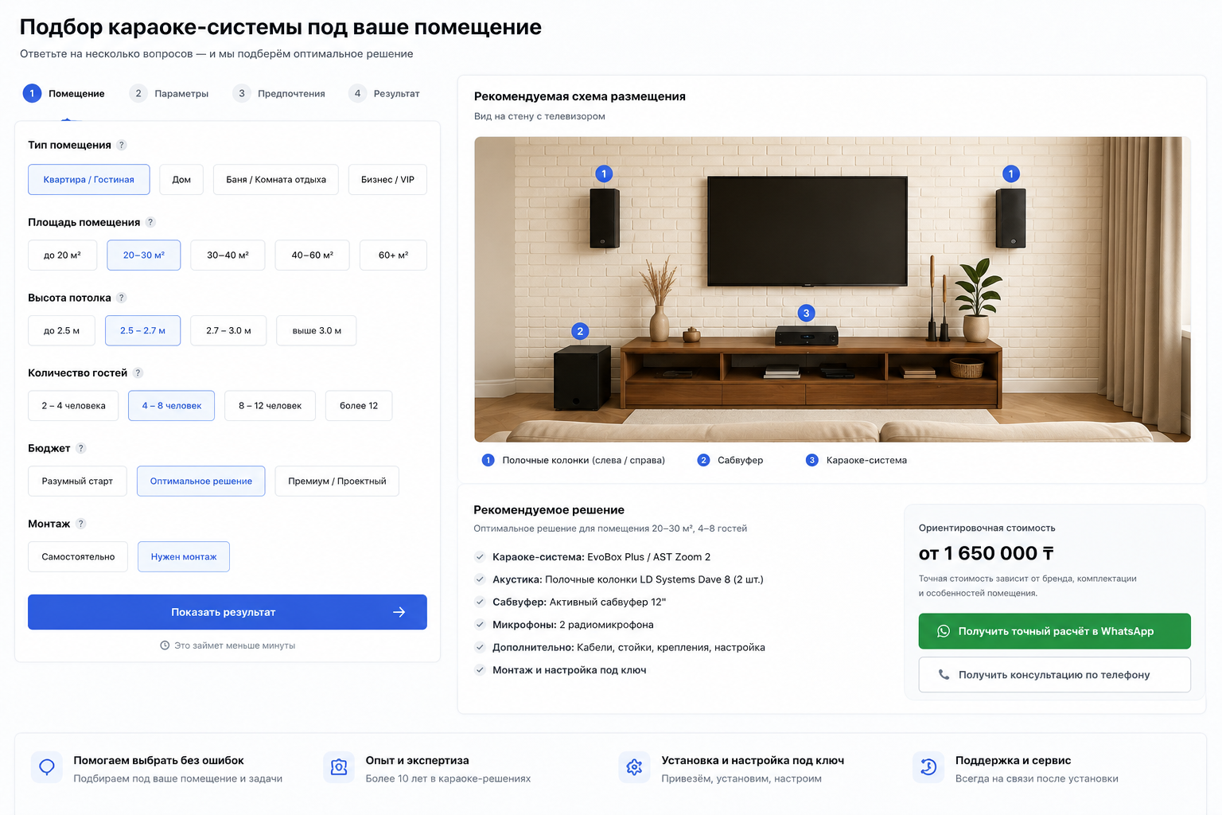

Поля подборщика
Вопрос | Варианты | Зачем нужно
Тип помещения | Дом, гостиная, баня/комната отдыха, бизнес/VIP, квартира | Сценарий и ограничения
Площадь | до 20, 20-30, 30-40, 40-60, 60+ м² | Уровень акустики
Гости | 2-4, 4-8, 8-12, 12+ | Запас громкости/микрофоны
Уровень | Разумный старт, оптимально, премиум/проект | Диапазон бюджета
Монтаж | самостоятельно / нужен монтаж | Услуги и итоговый чек

7. Продуктовая логика: Studio Evolution и AST

Studio Evolution
Модель | Роль | Кому подходит | Нюансы
EvoBox | Разумный старт для дома | Семья, небольшие компании, бюджет важен | 2000+ песен, казахская база, 100 песен бесплатно 90 дней, докупка по одной
EvoBox Plus | Оптимальный домашний вариант | Гости, разные вкусы, меньше вопросов с контентом | Большая база, можно писать 50 000+ при актуальности данных
EvoBox Premium | Hi-End для дома/VIP | Дорогие дома, караоке-комнаты, VIP-пространства | FLAC/Lossless, выше качество, 4 микрофона, большая база
EVOBOX Club | Большая база по подписке | Бизнес, VIP, гостевые дома, сезонные объекты; для дома не всем | Блок 569 000 тг; подписка 45 000/мес или 378 000/год; планшет и пульт не входят; управление только планшетом
Evolution Pro2 | Бизнес/общий зал | Клубы, рестораны, зал с администратором/DJ | Не основной домашний вариант

AST / Art System
Модель | Роль | Кому подходит | Нюансы
AST Zoom | Доступный вход в AST | Дом/небольшие задачи | 22 000+ песен; не делать флагманом; аккуратно объяснять, что важна не только цифра песен
AST Zoom 2 | Основной оптимальный AST | Дом, VIP, небольшой бизнес | Сильный вариант, лучше показывать как основной AST для хорошего уровня
AST-250 | Премиум/проектный уровень | Дом, VIP, рестораны, серьёзные проекты | Можно ставить домой как высокий уровень
AST-350 | Старшая/новая модель | Премиальные домашние и коммерческие проекты | Отличия от 250 уточнить
AST OneBox | Простое “всё в одном” | Небольшие задачи, компактность | Показывать осторожно; не заменяет полноценный комплект

8. Сравнение брендов и готовые решения
Формула сравнения
Studio Evolution и AST - две сильные проверенные линейки. Разница не в том, какая лучше, а в том, какая модель подходит под задачу, бюджет, формат песен и сценарий использования.

Как НЕ писать
- AST серьёзнее Evolution.
- Evolution только для дома, AST только для бизнеса.
- Zoom лучше EvoBox только потому, что песен больше.
- iPhone vs Android - оставить только для устной консультации, не для сайта.

Готовые решения: ориентиры
Уровень | Площадь/сценарий | Возможные системы | Ориентир цены
Базовое правильное | Гостиная/комната 20-40 м² | EvoBox + микрофоны + акустика | от 1.4-1.6 млн тг
Оптимальное | Семья/гости/частое использование | EvoBox Plus / AST Zoom 2 + акустика | от 1.8-2.5 млн тг
Премиум/проект | Караоке-комната, гостевой дом, VIP, ресторан | Premium / AST-250/350 / Pro2 | от 2.5 млн тг
Простые решения | Дача/редкое использование/малые задачи | OneBox/компактные решения | отдельно, не как основной продукт

Что входит в “под ключ”
- караоке-система
- база песен/обновления
- микрофоны
- акустика
- сабвуфер при необходимости
- микшер/обработка голоса при необходимости
- кабели, стойки, крепления
- подключение к TV/проектору
- настройка звука и микрофонов
- обучение клиента

9. SEO, контент и доверие

SEO-страницы первого этапа
- караоке для дома Алматы
- караоке под ключ Алматы
- Studio Evolution Алматы
- EvoBox / EvoBox Plus / EvoBox Premium / EVOBOX Club
- AST Алматы / AST Zoom 2 / AST-250
- AST или Studio Evolution
- караоке для ресторана
- караоке для бани
- домашний кинотеатр Алматы
- монтаж и настройка караоке

База знаний / первые статьи
- Как выбрать караоке для дома
- EvoBox или EvoBox Plus
- AST или Studio Evolution
- Сколько стоит караоке под ключ
- Почему одной караоке-системы мало
- Какие микрофоны выбрать
- Почему микрофон пищит
- Почему голос звучит плохо
- Караоке для бани
- Караоке для ресторана / VIP-комнаты
- Можно ли подключить караоке к домашнему кинотеатру

Instagram/Reels
- Рубрики: “Караоке без ошибки в выборе”, “Караоке простыми словами”.
- Формат: iPhone на штатив, 30-60 секунд, живой эксперт, субтитры, 2-3 вставки оборудования.
- CTA: “Напишите площадь помещения - подберу 2-3 варианта”.
- Не копировать красный официальный стиль AST. Быть живым экспертом, который объясняет простым языком.

10. Демо-комната и кейсы
Позиционирование демо-комнаты
Послушайте караоке в помещении, похожем на обычную комнату, дом или VIP-зону, а не в огромном шоуруме.
- Площадь примерно 25-30 м².
- TV/экран, караоке-система, две колонки, сабвуфер, микрофоны, диван, аккуратный свет, спрятанные кабели.
- Табличка KaraokeShop.kz и QR на WhatsApp/подбор комплекта.
- Страница на сайте + блок на главной + контент для 2ГИС/Google/Instagram.

Кейсы и отзывы
- Собирать любые старые проекты: дом, баня, ресторан, VIP, гостевой дом.
- Формат карточки: город, тип объекта, площадь, задача, что установлено, фото, отзыв.
- Визуально можно сделать динамичный скролл/карусель проектов, но не на первом экране.

11. Технические требования и данные

CMS / управление
- Нужна админка или понятный способ редактирования без программиста.
- Менять цены, наличие, товары, фото, комплекты, статьи, FAQ, кейсы, SEO-поля.
- Каталог не должен быть жёстко пришит к наличию акустики: акустику показываем по уровням и сценариям.

Аналитика и конверсии
- Google Analytics / GTM / Яндекс.Метрика
- клик по телефону
- WhatsApp
- формы
- подборщик
- заявка на демо-комнату

Данные каталога
- Таблица товаров: модель, бренд, категория, для кого, площадь, цена, старая цена, комплект, песни, обновления/подписка, фото/видео, наличие, комментарий.
- Реальные фото товаров и официальные рендеры. AI не должен рисовать неправильные EvoBox/AST.
- Отдельно: фото/видео объектов, отзывы, список объектов, которые можно публиковать.

Доступы передавать отдельно
- домен/DNS
- админка текущего сайта
- Google/Яндекс аналитика
- Google Business/Яндекс.Бизнес/2ГИС
- Kaspi, если есть
- Instagram
- логотип и материалы
- хостинг/почта/формы

12. Что отдать дизайнеру/разработчику сейчас

Пакет 1: уже можно передать
- Этот документ как стратегическая выжимка.
- Список страниц первого этапа.
- Прайс Studio Evolution / AST.
- Реальные фото товаров.
- Логотип/текущий знак, даже если временно.
- Доступы - отдельно безопасно.
- Примеры сайтов/скринов, которые нравятся и не нравятся.

Пакет 2: досдать позже
- Точная таблица товаров.
- Актуальные цены и наличие.
- Кейсы/отзывы/фото объектов.
- Финальные тексты страниц.
- Решение по CMS/стеку.
- Макеты главной и ключевых страниц.

Главные KPI
- Рост качественных заявок и звонков.
- Рост WhatsApp-кликов и заявок на подбор.
- Заявки по Studio Evolution и готовым решениям.
- Лучшая видимость в Google/Яндекс.
- Меньше пустых вопросов “сколько стоит караоке?”
- Рост доверия к KaraokeShop.kz.

Короткий prompt для Codex / AI-разработчика
Prompt
Создай структуру сайта KaraokeShop.kz как экспертной платформы по подбору караоке под помещение, а не обычного каталога. Главный оффер: “Караоке без ошибки в выборе”. Логика: помещение -> площадь -> сценарий -> система -> акустика -> микрофоны -> настройка -> заявка. Нужны страницы: Главная, Для дома, Для бизнеса, Домашние кинотеатры, Studio Evolution, AST, AST или Evolution, Готовые решения, Монтаж и настройка, Демо-комната, База знаний, Контакты. Стиль: тёплый светлый минимализм, графит, сложный акцент, без красного AST, без клубной темноты, без холодной IT-бирюзы. Сделай мобильную версию приоритетной, SEO-friendly структуру, CMS-редактирование товаров/цен/FAQ/статей и простой интерактивный подборщик без загрузки фото.

